Мастер-класс. Панно «Цветочная композиция» с использованием бумажных салфеток.
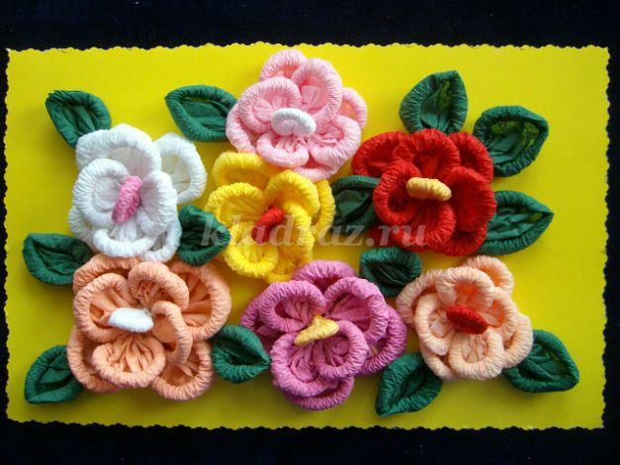
Возрастная категория: Дети с 7 лет и старше, а также взрослые.
Назначение: изготовление подарка родным, друзьям и близким.
Цель: развивать у детей художественно-творческие способности, воспитывать
у детей терпение, усидчивость и фантазию.
Задачи:
- Вызвать интерес к созданию красивой композиции.
- Познакомить детей с новым для них материалом для творчества - бумажными салфетками.
- Научить детей изготавливать заготовки лепестков и листиков из салфеток, составлять композицию из готовых элементов, размещая их по своему желанию на листе бумаги.
- Воспитывать самостоятельность и аккуратность в работе.
Материалы:
- Лист картона;
- Бумажные салфетки разных цветов;
- Ножницы простые;
- Ножницы фигурные;
- Спица для вязания;
- Нитки;
- Клей.
Ход работы:
Берём материалы, необходимые для работы.
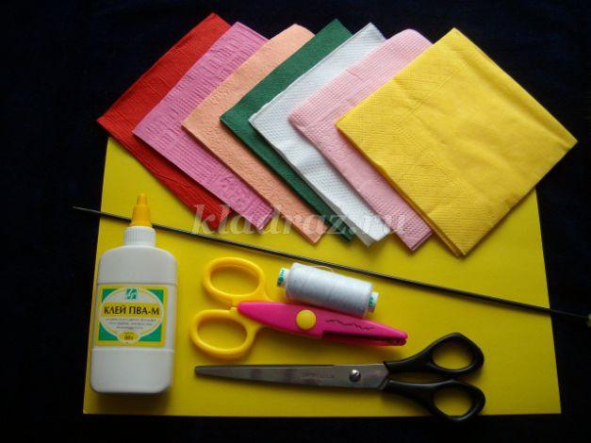
Лист картона обрезаем фигурными ножницами по краям.
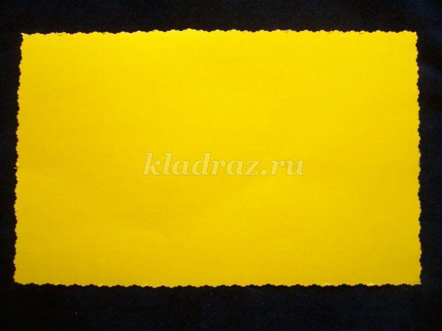
Разрезаем салфетки на 4 части по линиям сгиба и накручиваем салфетку на спицу, начиная с угла.
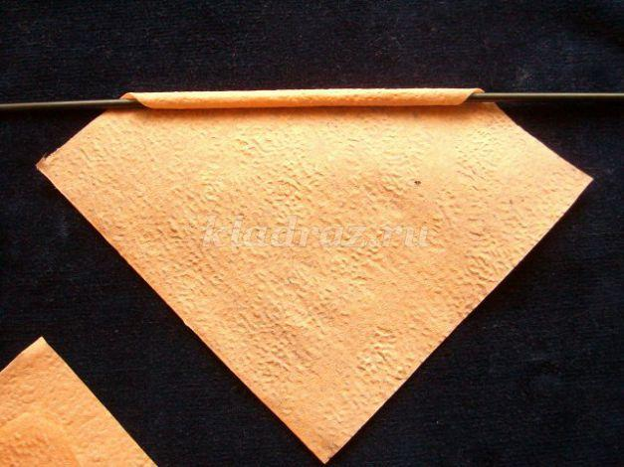

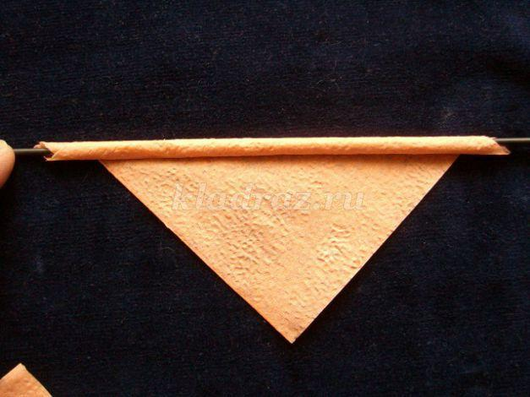
С двух сторон сжимаем салфетку от краев к середине.
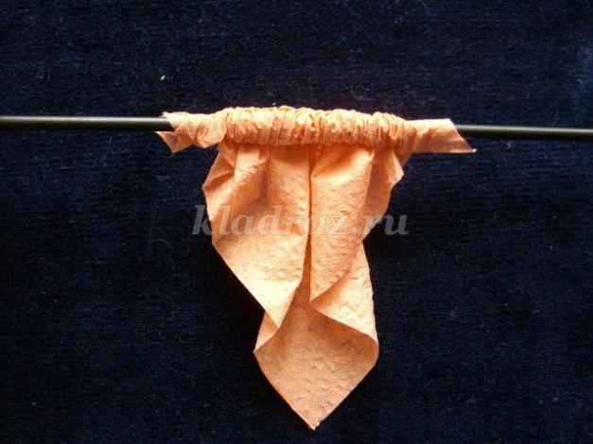
Снимаем заготовку со спицы.
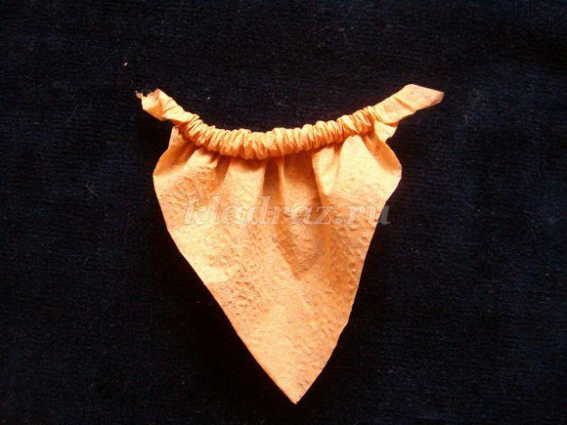
Растянув немножко гармошку вверху, опускаем её кончики вниз, образуя лепесток, при этом нужно присобрать салфетку в середине.
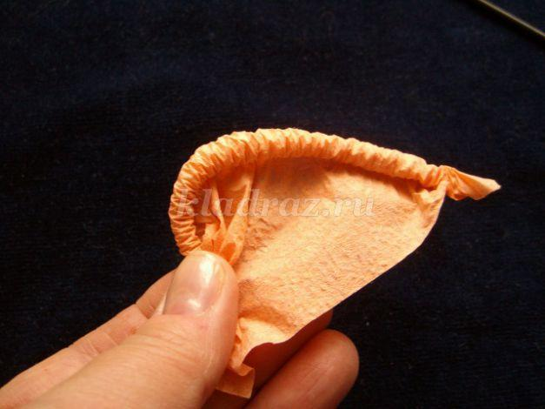

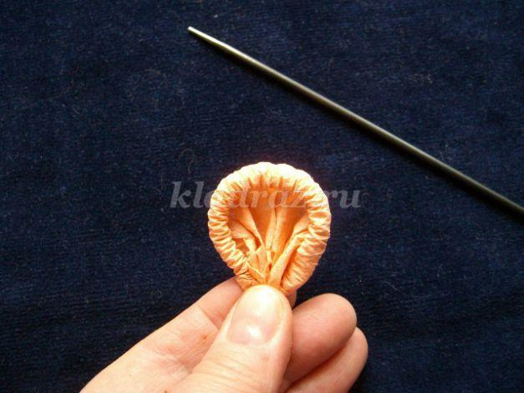
Завязываем нашу заготовку внизу ниткой. Это один лепесток для цветка.
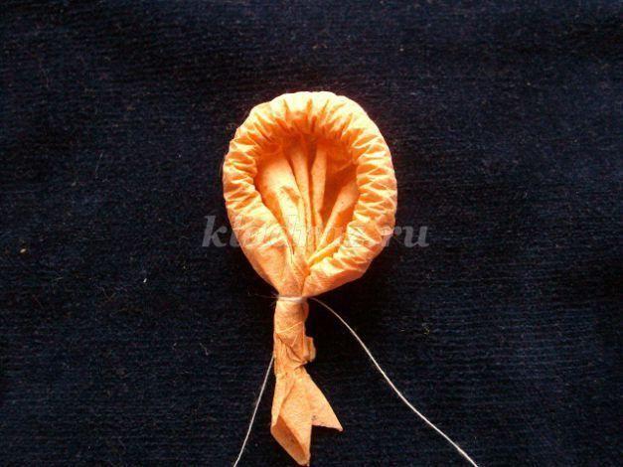
Всего для цветочка нужно 8 заготовок – 4 больших и 4 поменьше. Для того чтобы сделать меньший лепесток, на спицу нужно накрутить салфетку так,
чтобы остался внизу уголок меньшего размера.
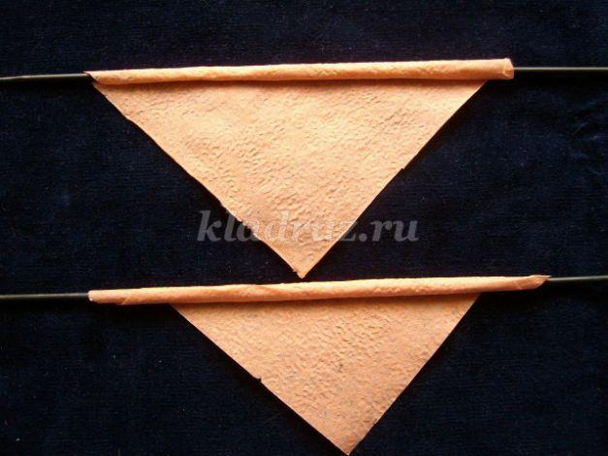
Так выглядят лепесточки для одного цветка.
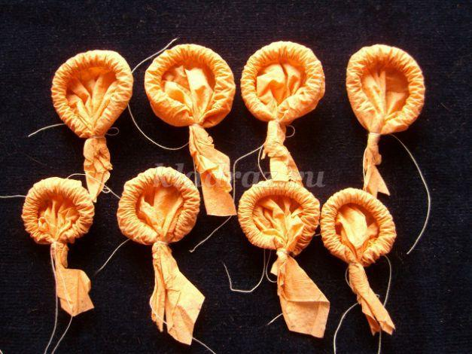
Серединка цветка выполняется так же, но заготовка делается ещё меньшего размера.
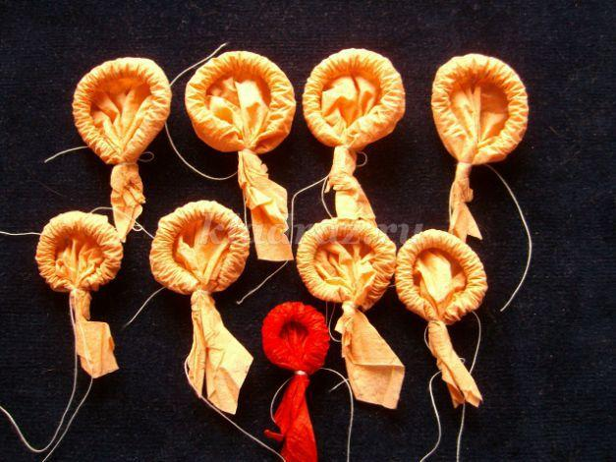
Количество и цвета цветочков зависят от желания.
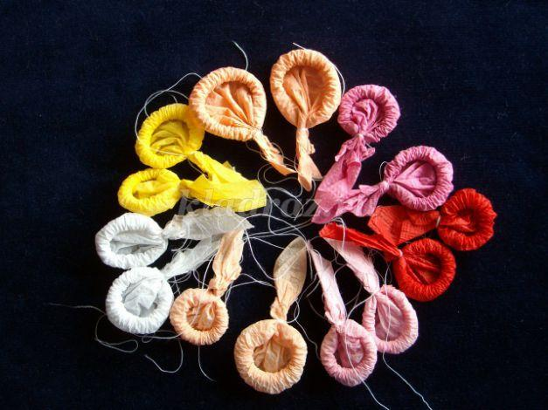
Когда все заготовки будут готовы, обрезаем кончики.
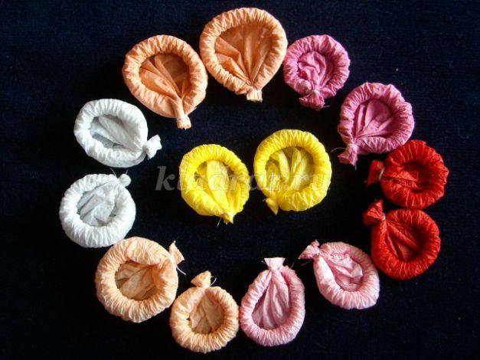
Зеленые листочки выполняются так же, как и лепесточки цветка, но им нужно придать форму, заострив кончик.
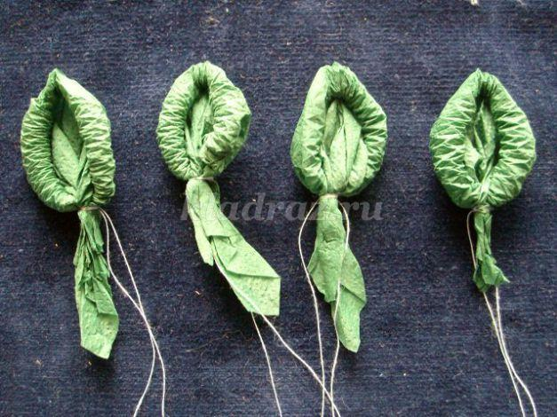

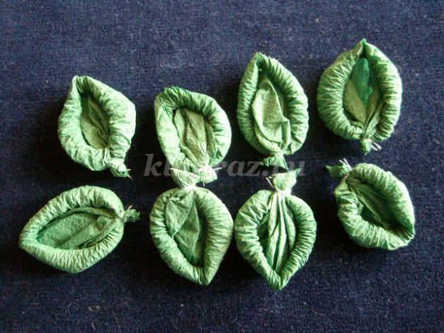
Приступаем к оформлению панно. Размещаем заготовки на листе приготовленного картона, создавая выбранную композицию.
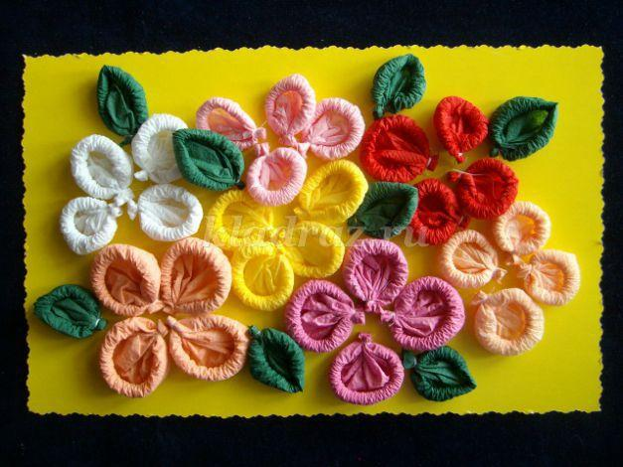
Приклеиваем постепенно все элементы нашего панно.
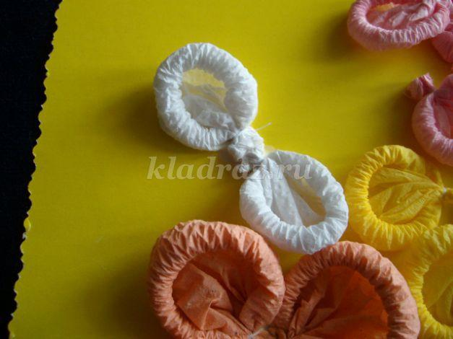

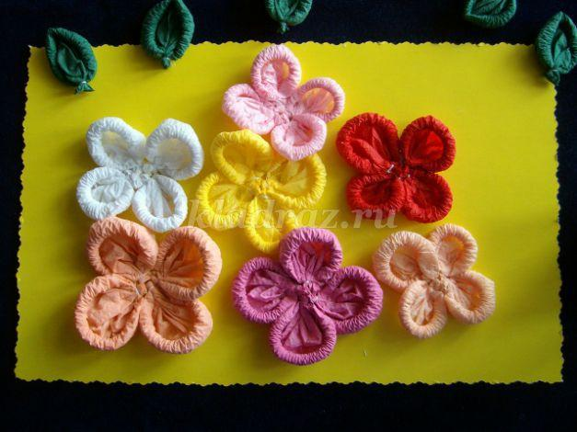
Затем приклеиваем второй ряд меньших лепестков.
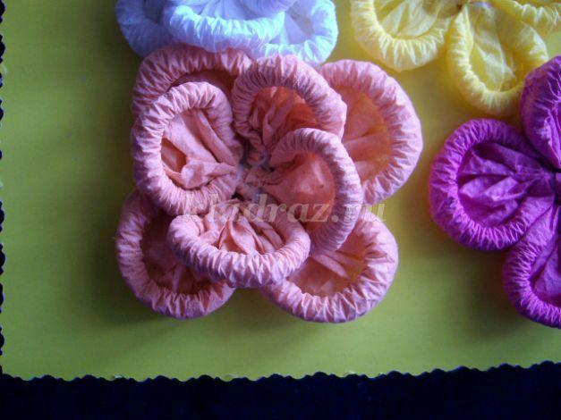

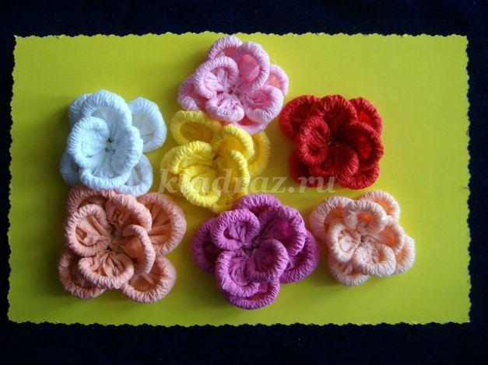
Оформляем панно зелеными листочками.
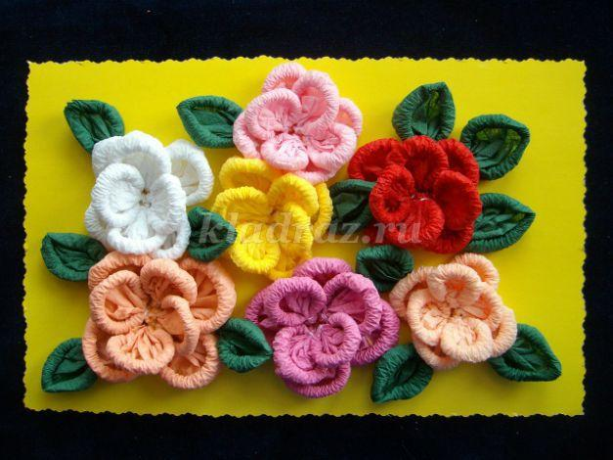
Приклеиваем серединки цветочков.
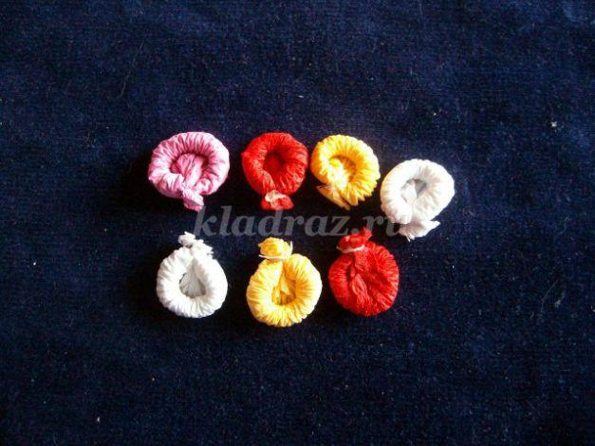

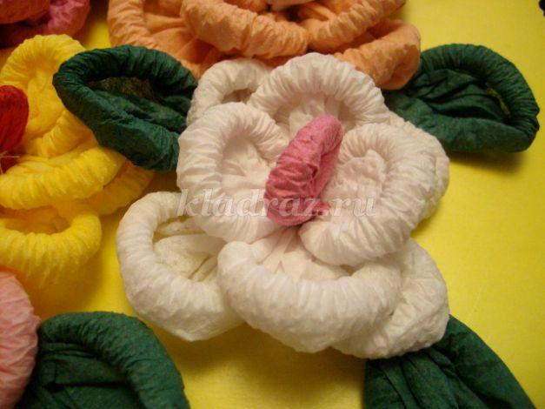

Наша работа готова!
Можно оформить работу в рамочку.
